Министерство образования и науки Российской Федерации

Федеральное государственное бюджетное образовательное учреждение высшего образования

ТОМСКИЙ ГОСУДАРСТВЕННЫЙ УНИВЕРСИТЕТ СИСТЕМ УПРАВЛЕНИЯ И РАДИОЭЛЕКТРОНИКИ (ТУСУР)

Кафедра автоматизированных систем управления (АСУ)

Утверждаю

заведующий каф. АСУ

___________ А.М. Кориков

*Подпись*

«___» ___________ 2017

**Облачная информационная система обучения студентов**

Отчёт по групповому проектному обучению

Группа АСУ-1101

Научный руководитель:

преподаватель каф. АСУ,

профессор, д.т.н.

___________ М.Ю. Катаев

*Подпись*

«___» ___________ 2017

Участники проектной

группы:

студент гр. 434-1

___________ Ю.А. Богомолов

*Подпись*

«___» ___________ 2017

студент гр. 434-1

___________ А.А. Бодрухин

*Подпись*

«___» ___________ 2017

Оглавление

1 Введение 3

2 Описание концепта 5

2.1 Пользователь 5

2.2 Коллективы 6

2.3 Учебный процесс 7

2.4 Разработка материала 8

2.5 Модули 9

3 Описание проделанной работы 10

3.1 Разработка концептуальной модели системы 10

3.2 Моделирование структуры базы данных 15

4 Планы на следующий семестр 16

5 Заключение 17

# Введение

Несмотря на все достижения научно-технического прогресса, в современном образовании, мало направлений являются автоматизированными. Проверка домашних заданий в школе, лабораторных работ в университете – всё это целиком ложится на плечи учителей и преподавателей. Одни и те же задания по математике, физике, химии – решаются многими поколениями школьников и студентов, что приводит к проблеме списывания. Большая часть упражнений до сих пор выполняется в тетрадях, хотя практически у каждого уже есть компьютер, а многие набирают тексты в разы быстрее, чем пишут текст ручкой. Эти и другие моменты являются основой для разработки и внедрения в практику автоматизированных систем в образовании.

Решением проблемы может стать система, которая сможет автоматизировать процессы проверки решений и генерации уникальных задач; позволит создавать учебный материал нового поколения, отличающийся новизной, интерактивностью и разнообразием; позволит учащимся выполнять задания на компьютерах и мгновенно получать отклик, что может их больше заинтересовать.

Предлагаемый концепт выражается следующими требованиями к системе:

1. должно присутствовать множество инструментов для разработки учебных материалов, а также поддерживаться их добавление;
2. преподаватели могут выдавать индивидуальные или коллективные задания;
3. учащиеся могут выполнять задания поодиночке или в группах;
4. перед тем как решения попадут к преподавателю, они пройдут автоматизированную проверку.

В данном отчёте описывается концепт облачной информационной системы обучения студентов, которая позволит автоматизировать, упростить и улучшить многие аспекты обучения, и сделать его более разнообразным; приводится процесс разработки данной системы на языке Python 3 с использованием фреймворка для веб-разработки Django.

Концепт берет свое начало с января 2017 года и все это время он видоизменяется, расширяется, улучшается. Настоящая версия концепта полностью отличается от той, которая была представлена весной 2017 года.

В прошлом семестре в рамках текущего проекта была осуществлена разработка концепта системы, которая бы позволяла обучать студентов спортивному программированию. Но в связи с изменением состава команды проекта был предложен новый курс развития данной системы. Для этого потребовалось кардинально переработать концепт системы. Кроме того, в связи с тем, что у единственного участника проекта появилась необходимость в разработке курсового проекта по дисциплине Базы Данных, было решено разработать логическую модель базы данных для будущей системы. Таковыми и были поставлены цели и задачи на этот семестр.

# Описание концепта

## Пользователь

Сердцем нашей системы является пользователь. Именно пользователи разрабатывают учебные материалы, решают задачи, создают средства для создания учебных материалов. Напрашивается разделение пользователей на следующие роли: автор, преподаватель, разработчик и студент. У каждой из ролей есть свои функции:

1. автор – пользователь, составляющий учебный материал;
2. преподаватель – пользователь, обучающий студентов по какому-либо учебному материалу; выдаёт задания учащимся, а также проверяет результаты их работы;
3. разработчик – пользователь, создающий программное обеспечение, дающее простор автору в составлении материала;
4. студент – пользователь, выполняющий задания, выданные преподавателем.

При этом один и тот же пользователь может иметь несколько ролей, например, аспирант, находящийся в процессе обучения, параллельно может быть ассистентом преподавателя, проводя лабораторные работы у студентов.

Следует отметить, что это не все роли пользователей в системе. Система позволяет производить логическое деление пользователей на группы и для такого случая в системе предусмотрены роли для администрирования этих групп.

## Коллективы

Коллективы – средство логического деления пользователей на подразделения. Такие деления позволяют реализовывать учебные организации (например, университеты, школы, детские сады и пр.), делить их на подразделения (например, факультеты, кафедры, коллективы преподавателей и т.п.). Такие деления можно производить сколь угодно раз, пока не будет создана удовлетворяющая схема организации.

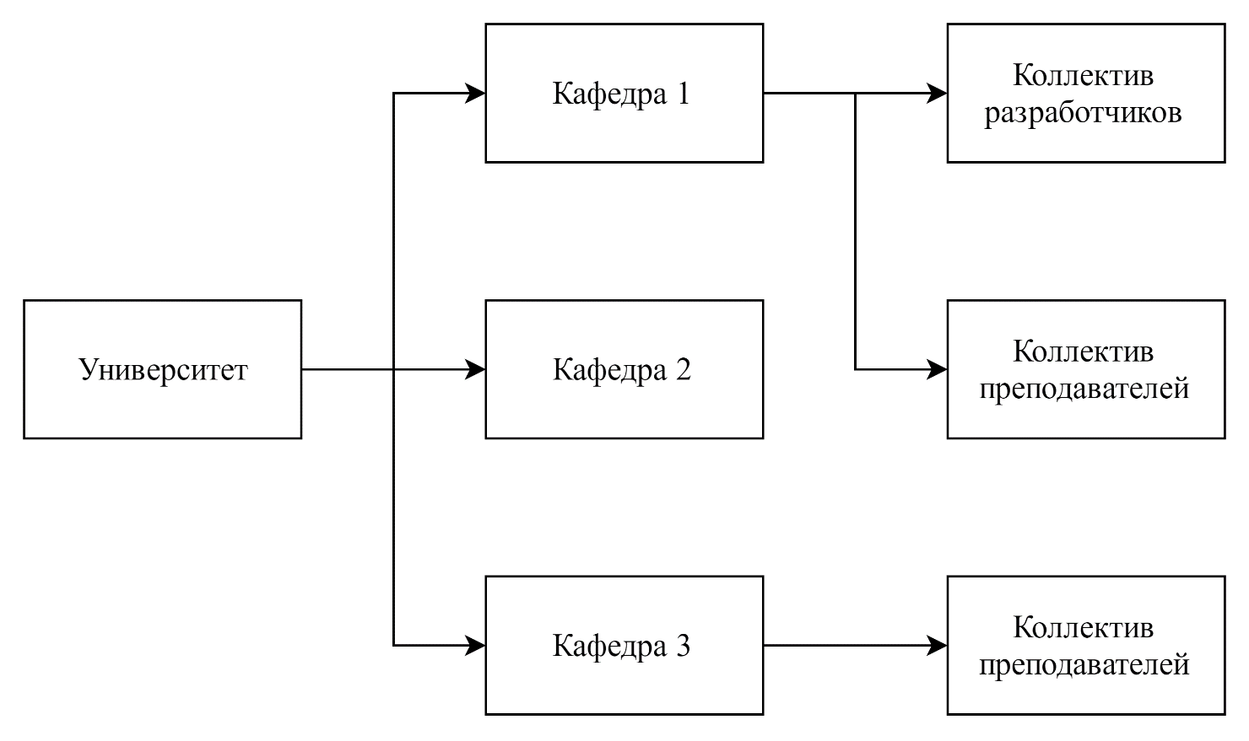

Рисунок 2.1 Пример деления организации на коллективы

Коллективы предоставляют функционал управления над дочерними коллективами: создание, редактирование, удаление.

Пользователь может находиться одновременно в разных коллективах и иметь разные роли.

## Учебный процесс

Учебный процесс – организация учебно-воспитательной деятельности; направлен на достижение целей обучения. Включает все виды учебных занятий: уроки, лекции, проектные работы, контрольные работы, сочинения и другие.

Организация учебного процесса происходит следующим образом: формируется группа обучающихся, к ним прикрепляются коллективы преподавателей для каждого курса, где преподаватели выдают студентам материал по этим курсам.

Рисунок 2.2 Схема учебного процесса

Учебный материал разрабатывается авторами и предоставляется преподавателям. Подробнее о разработке учебного материала в следующем разделе.

Непосредственный процесс обучения предоставляют приложения (раздел 2.5).

## Разработка учебного материала

Разработка учебного материала заключается в составлении лекционного материала, прототипов задач, прототипов тестов и др. Разработка происходит с помощью специальных приложений (раздел 2.5), которые предоставляют средства для создания учебного материала.

Учебный материал относится к какой-либо дисциплине, и может быть частью какого-либо курса (курсов).

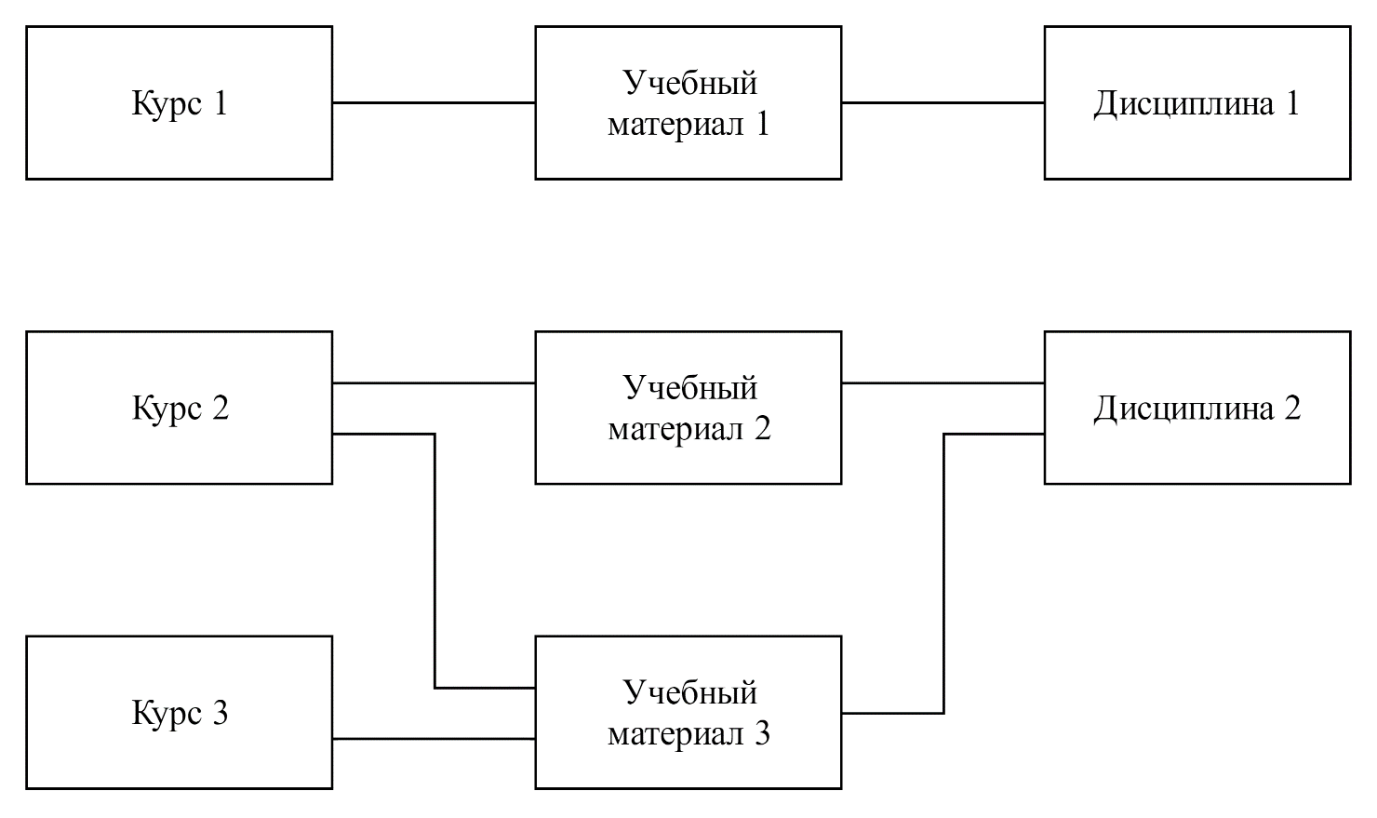

Рисунок 2.3 Связь курсов и учебных материалов

Каждый учебный материал имеет свои права доступа, таким образом можно предоставлять материал множеству преподавателей с сохранением авторства.

## Приложения

Следующей важной частью данного концепта являются продукты работы разработчика: конструкторы, интерпретаторы и чекеры.

1. Конструкторы позволяют автору создавать учебный материал, в том числе интерактивный.
2. Интерпретаторы отображают материал на странице и взаимодействуют с пользователем.
3. Чекеры проверяют решения студентов, если материал предполагает ответ.

# Описание проделанной работы

## Использованные инструменты и технологии

Как уже было сказано во введении, разработка системы ведется на языке Python. Это интерпретируемый высокоуровневый язык программирования общего назначения, ориентированный на повышение производительности разработчика и читаемости кода. В то же время стандартная библиотека включает большой объём полезных функций.

Python поддерживает несколько парадигм программирования, в том числе структурное, объектно-ориентированное, функциональное, императивное и аспектно-ориентированное. Основные архитектурные черты – динамическая типизация, автоматическое управление памятью, полная интроспекция, механизм обработки исключений, поддержка многопоточных вычислений и удобные высокоуровневые структуры данных. Код в Python организовывается в функции и классы, которые могут объединяться в модули.

Для Python принята спецификация программного интерфейса к базам данных DB-API 2 и разработаны соответствующие этой спецификации пакеты для доступа к различным СУБД: Oracle, MySQL, PostgreSQL, Sybase, Firebird, Informix, Microsoft SQL Server и SQLite.

В нашей реализации используется PostgreSQL – свободная объектно-реляционная система управления базами данных (СУБД). Сильными сторонами PostgreSQL считаются:

* высокопроизводительные и надёжные механизмы транзакций и репликации;
* наследование;
* легкая расширяемость.

Разработка веб-сайта осуществляется с помощью фреймворка Django.

Сайт на Django строится из одного или нескольких приложений, которые рекомендуется делать отчуждаемыми и подключаемыми. Это одно из существенных архитектурных отличий этого фреймворка от некоторых других (например, Ruby on Rails). Один из основных принципов фреймворка — DRY (англ. Don't repeat yourself).

Веб-фреймворк Django используется в таких крупных и известных сайтах, как Instagram, Disqus, Mozilla, The Washington Times, Pinterest, YouTube, Google и др.

Предусмотрена локализация сайта для различных языков (на данный момент поддерживаются английский и русский языки). Однако, переводы учебных материалов должны будут предоставлять сами авторы.

## Моделирование структуры базы данных

Модель базы данных, как и концепт, претерпела некоторые изменения.

## Приложение «Пользователь»

Было разработано приложение «Пользователь», которое выполняет следующие функции:

* регистрация пользователей;
* авторизация пользователей;
* через соц. сети;
* с использованием двухфакторной аутентификации;
* отображение страницы пользователя;
* настройки профиля пользователя;
* работа и электронной почтой и другие.

Поля сущности «Пользователь» базы данных представлены таблицей 3.1 (поля, помеченные звездочкой (*) являются обязательными):

Таблица 3.1 Поля сущности «Пользователь»

|  |  |
| --- | --- |
| **Имя поля** | **Описание поля** |
| pk* | ID пользователя, уникальный, первичный ключ |
| username* | имя пользователя, уникальный |
| password* | хэш пароля |
| first_name | имя |
| last_name | фамилия |
| email | электронная почта |
| gender | пол |
| job | место работы |
| birth_date | дата рождения |
| bio | биография и прочая информация; |
| country | страна |
| is_staff | возможность заходить в Django Admin |
| is_active | используется вместо удаления аккаунта |
| date_joined | дата регистрации |
| last_login | дата последнего логина |

## Приложение «Коллектив»

# Планы на следующий семестр

На следующий семестр можно поставить следующие цели:

1. Начать разработку программной реализации системы;
2. Разработать базовый набор интерпретаторов и обработчиков;
3. Наполнить систему учебными материалами;
4. Начать проектирование автоматизированного бота, способного самостоятельно выдавать задания студентам на основе их знаний.

Также было предложено новое название разрабатываемой системы, более точно описывающее её предназначение: «Облачная информационная система обучения студентов».

# Заключение

Мы считаем, что нам удалось добиться значительного прогресса в разработке системы. Концепт системы, как всегда, модернизировался; начата программная реализация проекта (и некоторые части уже завершены). На следующий семестр были поставлены такие планы:

* дальнейшее развитие концепции «облачной информационной системы обучения студентов»;
* реализация оставшихся приложений («учебный процесс», «разработка учебного материала» и «приложение»);
* разработать базовый набор приложений;
* разработать примеры учебных материалов.

# Приложение А

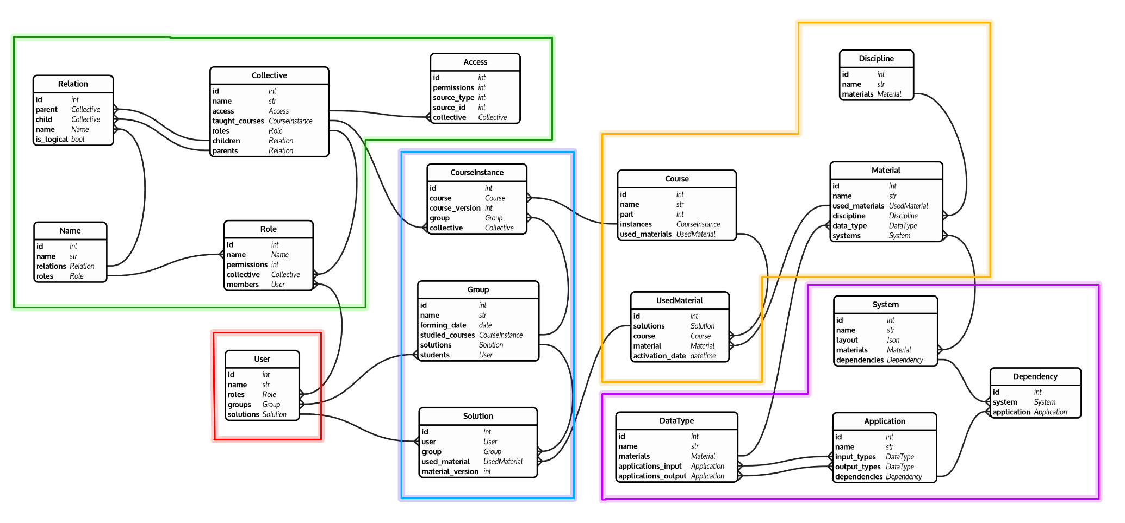

Рисунок А.1 – Модель базы данных уровня KB с условным разделением по приложениям Django+